**Международная познавательная викторина**

**«Уж небо осенью дышало»**

1. **Какое время года мы называем золотым?**
2. Лето
3. Осень
4. Зима
5. **Как называются птицы, которые осенью улетают в теплые края?**
6. Зимующие
7. Перелетные
8. **Соотнеси животное с его деятельностью осенью.**

|  |  |  |  |
| --- | --- | --- | --- |
| a | Медведь | 1 | Делает запасы |
| b | Заяц | 2 | Ложится в спячку |
| c | Белка | 3 | Меняет цвет шерсти |

Ответ: 1 - ; 2 - ; 3 -

1. **Как называются деревья, которые сбрасывают осенью листву?**
2. Хвойные
3. Лиственные
4. **Расставь осенние месяца в правильном порядке.**

|  |  |
| --- | --- |
| 1 | Ноябрь |
| 2 | Сентябрь |
| 3 | Октябрь |

Ответ:

1. **Куда осенью прячутся бабочки?**
2. В кору деревьев
3. В дупло
4. В листву
5. **Кого, согласно известной поговорке, по осени считают?**
6. Цыплят
7. Ежат
8. Бабочек
9. **Какое осеннее явление природы зашифровано в ребусе?**

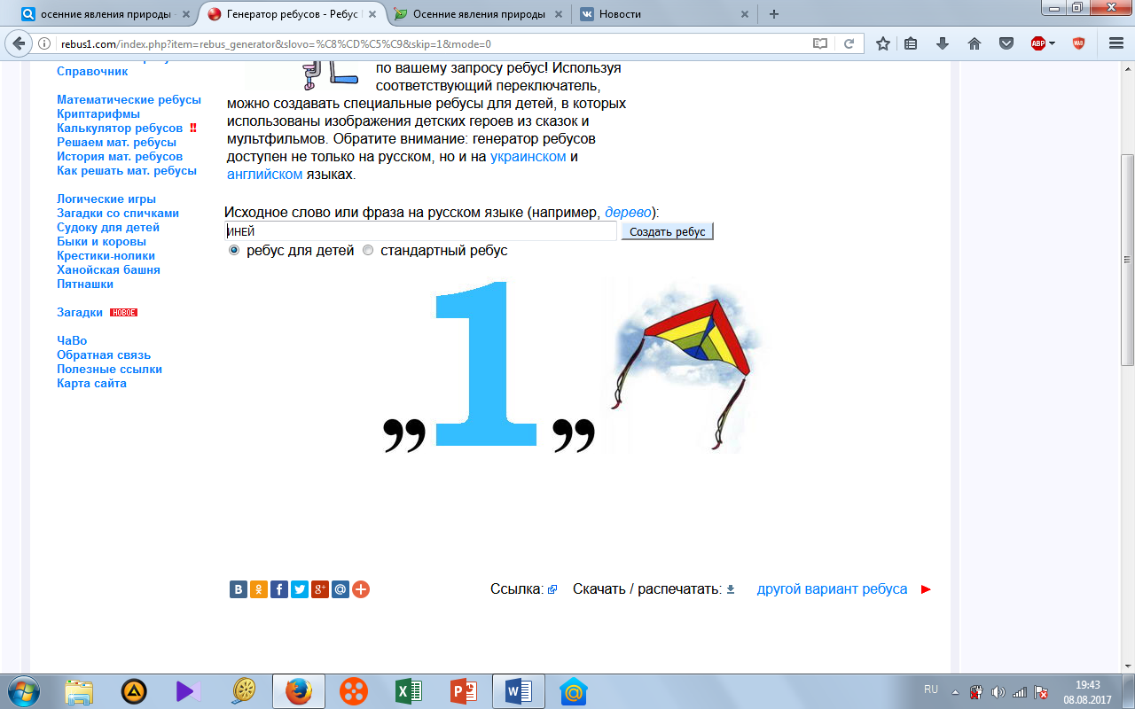

Ответ:

1. **Чем занимались Крош и Ежик осенью в мультфильме «Смешарики» (серия «Фанерное солнце»)**
2. Загорали
3. Купались
4. Собирали грибы
5. **Что досталось медведю от репы, когда пришло время собирать урожай в мультфильме «Вершки и корешки»**
6. Вершки
7. Корешки
8. **Чем занимался осенью дедушка Шер в мультфильме «Лунтик» (серия «Желтый лист»)?**
9. Собирал нектар
10. Спал
11. Пересчитывал запасы
12. **Листья какого дерева желтеют одними из первых?**
13. Береза
14. Осина
15. Клен
16. **Этот тканевый грибок защитит, чтоб не промок.**

Ответ:

1. **В какой период осени выпадает снег?**
2. Ранняя
3. Золотая
4. Поздняя
5. **Кто из животных осенью меняет окрас шерсти?**
6. Медведь
7. Барсук
8. Заяц
9. **Какие птицы улетают в теплые края самые первые?**
10. Стрижи
11. Утки
12. Журавли
13. **Раздели урожай на две группы.**

|  |  |
| --- | --- |
| 1. Сад, огород | 1. Лес, поле |

|  |  |  |  |
| --- | --- | --- | --- |
| 1. | http://bilyky3ow.at.ua/_nw/0/51347437.jpg | 4. | http://okeydoc.ru/wp-content/uploads/2015/11/golubika-dikaya.jpg |
| 2. | http://ozgumushane.com/slider/03.jpg | 5. | http://allmedical-insurance.com/wp-content/uploads/2015/03/tomatoes.jpeg |
| 3. | http://pk.all-gorod.ru/image/goods/15/5574db489ce920a04689b531b913f232_925739.png | 6. | http://greenparadise2.ru/wp-content/uploads/2013/07/Smorodina-1.jpg |

Ответ: a:

b: